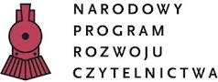



Gminna Biblioteka Publiczna w Ryglicach wraz z filiami otrzymała w 2017 roku środki finansowe Ministra Kultury i Dziedzictwa Narodowego, pochodzące z budżetu państwa w ramach wieloletniego programu „Narodowy Program Rozwoju Czytelnictwa”, udzielone przez Bibliotekę Narodową w zakresie Priorytetu 1- „Zakup nowości wydawniczych do bibliotek publicznych” w wysokości 10 400 zł.

Kierownik GBP w Ryglicach

„Zrealizowano ze środków finansowych Ministra Kultury i Dziedzictwa Narodowego w ramach Narodowego Programu Rozwoju Czytelnictwa ”

